EXMO. SR. PRESIDENTE DA CÂMARA MUNICIPAL DE SUMARÉ/SP.

Nos termos regimentais desta Câmara Municipal,

INDICA

AO

PREFEITO MUNICIPAL e a ele o departamento competente:

Para que sejam tomadas as devidas providências em relação à limpeza, poda das árvores e a roçagem do gramado no canteiro central da Rua 1 (um), em toda a sua extensão – Jd. Maria Antônia.
O presente pedido se justifica pois é necessário um gramado bem aparado e limpo, assim como árvores podadas, para proporcionar uma bela aparência da avenida para os munícipes e visitantes da nossa cidade.

Sala das sessões, 30 de agosto de 2022.

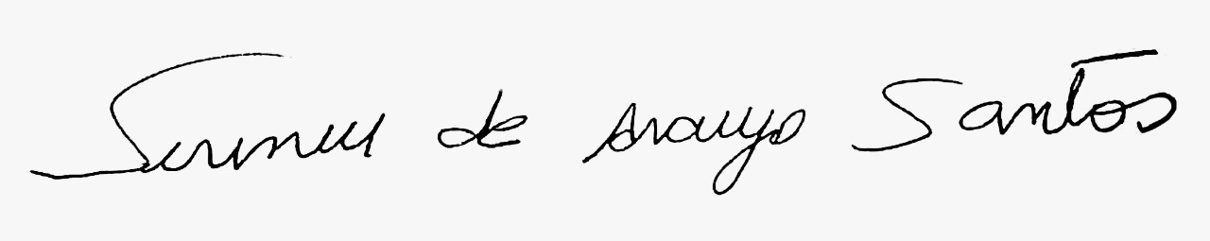
SIRINEU ARAUJO
VEREADOR

